**报 价 书**

**QUOTATION**

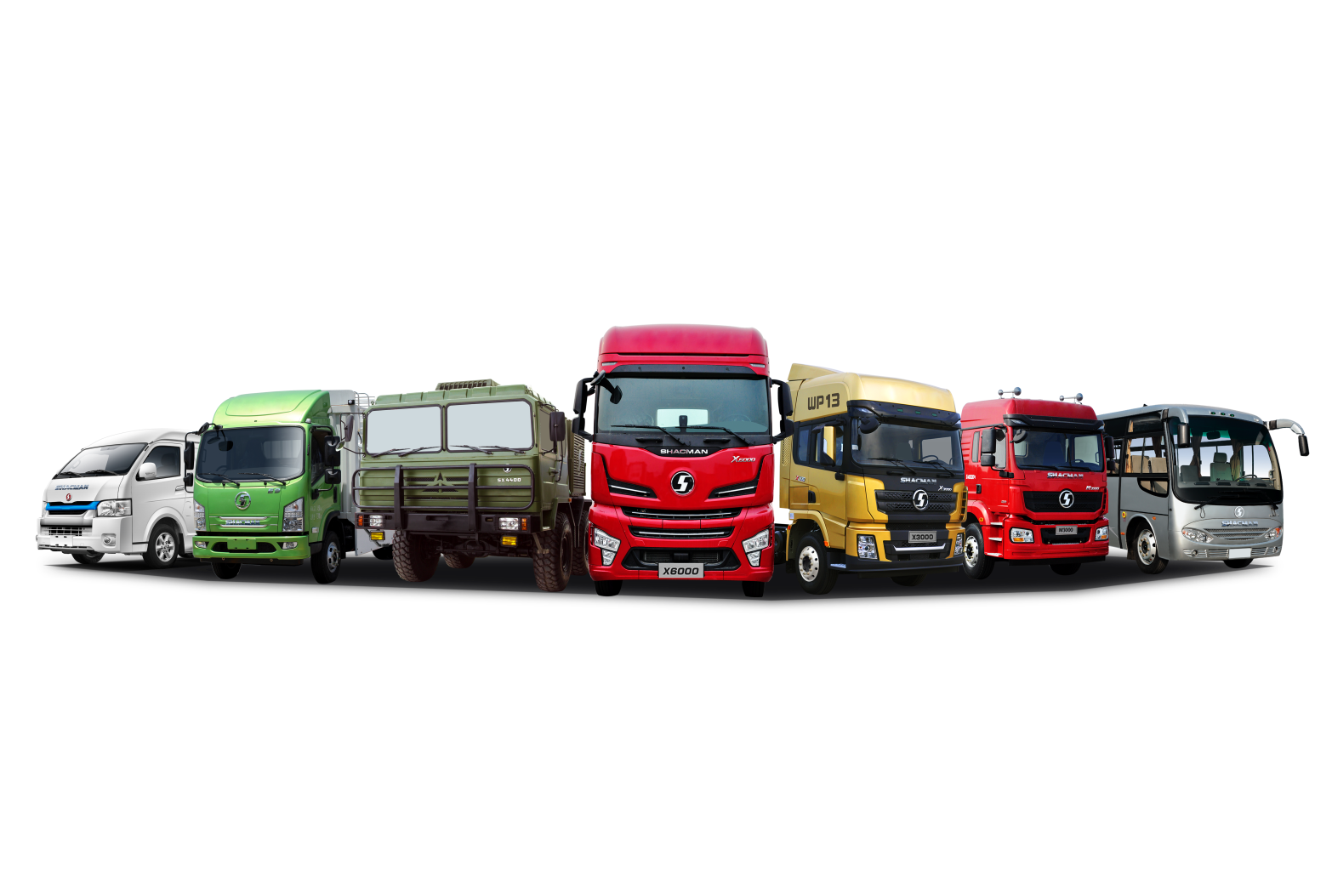

**报价单位：陕西重型汽车进出口有限公司**

**SHAANXI HEAVY DUTY AUTOMOBILE IMPORT &EXPORT CO.,LTD**

**SHACMAN**

**Технические характеристики самосвала SHACMAN X3000 8×4**

|  |  |  |
| --- | --- | --- |
| **(Картинка только для справки)** | | |
| Колесная формула | | 8×4 |
| Вес | Снаряженная масса, кг: | 18000 |
| Максимальная масса, кг: | 31000 |
| Габаритные размеры | Д / Ш / В (мм: ) | 9700×2490×3070 |
| Колесная база, мм: | 1800+3975+1400 |
| Колея передних / задних колес, мм: | 1525/1000 |
| Производительность | Максимальная скорость, км/ч: | 80 km/h |
| Двигатель | ПроизводительMодель | WEICHAI POWER |
| Mодель | WP12.430E201 |
| Мощность (кВт/л.с.) | 316/430 |
| Максимальный крутящий момент, Нм (об./мин.) | 2000/1000-1400 |
| Рабочий объем, Л | 11.596L |
| Экологический стандарт | Euro Ⅱ |
| Сцепление | Тип: | Однодисковое c диафрагменной пружиной |
| Диаметр накладок, мм: | φ-430 Made in China |
| Привод: | Механический тип, гидравлический с пневмоусилителем |
| Коробка передач | Марка | FAST |
| Mодель | 12JSD200T+PTO |
| Тип управления | Механическая |
| Кол-во передач | 12-вперед и 2-назад скорости |
| Распределение полный массы по осям | Марка | HANDE |
| - на переднюю ось, кг: | 9500kg × 2， MAN tech turning axle |
| - на заднюю ось, кг: | 16000kg × 2， Ведущий мост MAN tech, ведущий мост с двойным редуктором, межколесный внутренний дифференциал и блокировка дифференциала,， |
| Передаточное число: | 4.769 |
| Тормозная система | Тип: | Барабанные тормоза |
| Рабочая: | С двухконтурным пневматическим тормозом |
| Стояночная: | Пружинный тормоз с усилителем, действующий на заднее колесо |
| Ретардер | With FAST FHB400 |
| Рулевое управление | Тип: | Шаровой гидроусилитель руля со встроенным контуром |
| Подвеска самосвала | Передняя: | Передняя подвеска с многодисковой рессорной подвеской |
| Задняя: | Задняя подвеска с многодисковой рессорной подвеской |
| Шины | Тип(стандарт) | 12R22.5×13(12+1)  **запасное колесо** |
| Электрическая система | Battery：180AH×2，24V, maintenance-free battery | |
| ТОПЛИВЫЙ БАК | Емкость (л) | 300L Aluminum alloy |
| Кабина | Тип | SHACMAN X3000  **стандартная кабина** |
| **стандартная кабина** | Автоматический кондиционер/одна спальная кровать/электрический стеклоподъёмник/ четырехточечная гидравлическая подвеска кабины/ручное реверсирование кабины/солнцезащитный экран/радио с MP3/ Ментальный бампер, полка запасного колеса, сигнализация заднего хода |

|  |  |  |
| --- | --- | --- |
| |  | | --- | | **Самосвальный кузов** | | |
| Длина/Ширина/Высота, мм | 7800*2300*1600, U-образная |
| **цвет** | **белый** |
| Толщина | Толщина днища 10mm, Толщина боковой стенки 8mm |
| Материал | Высококачественная сталь. |
| Подъемный метод | Передний подъем |
| Спецификация цилиндра (мм) | φ200 Гидравлическая система |
| **ПАЛАТКА** | **Электрическая** |